南师附中丁家庄初级中学参加区第九届“区长杯”联赛总结

“同舟共济扬帆起,乘风破浪万里航”。 栖霞区第九届“区长杯”足球联赛初中组比赛圆满落下帷幕。南师附中丁家庄初级中学披荆斩棘，锐意进取。五场比赛共打进12个进球。比赛中队员们顽强拼搏，团结一致，通过娴熟的配合，精彩的突破，让赛者陶志，观者怡心。最终取得区长杯一等奖成绩。加油，附中丁家庄！
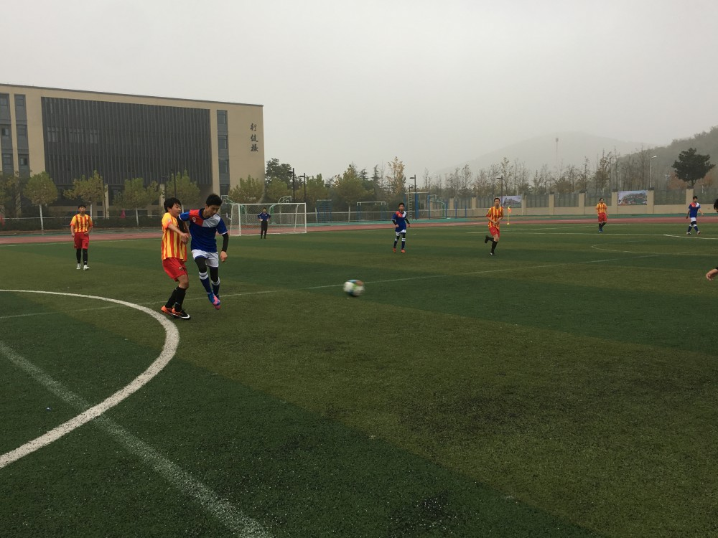
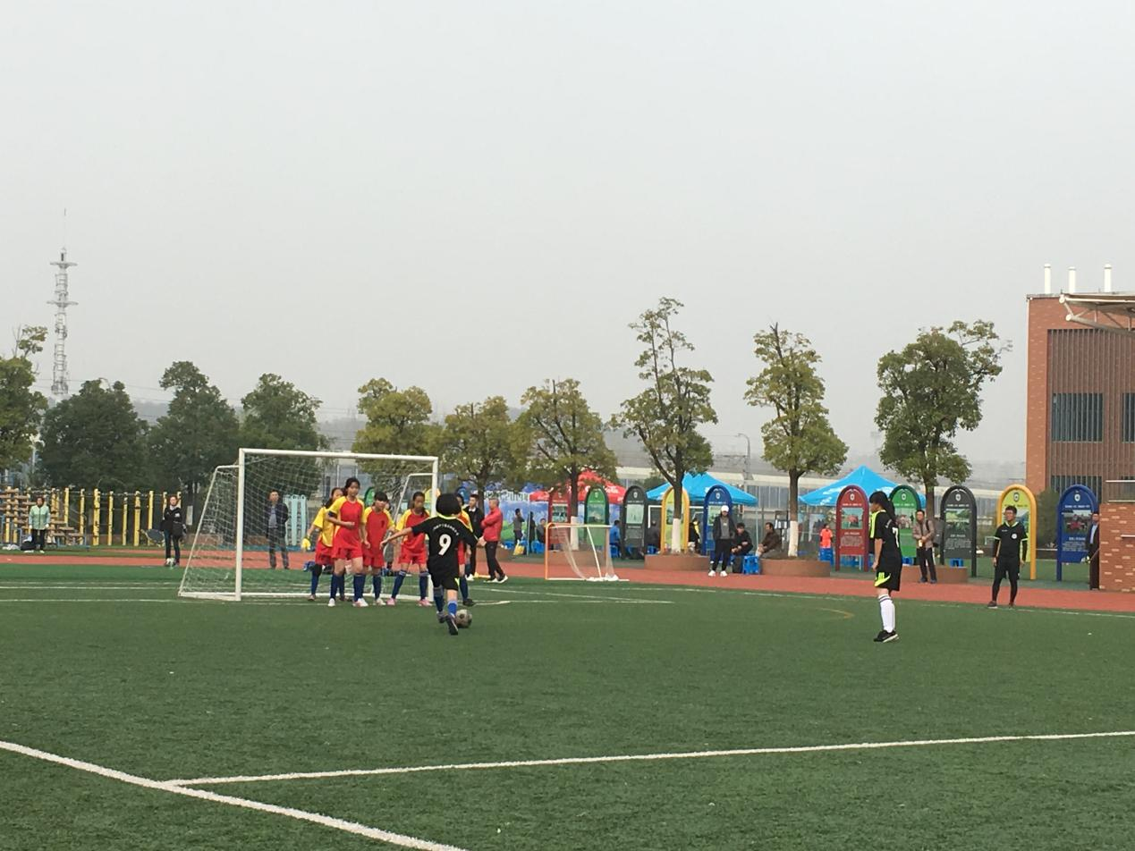

比赛中的不足与改进建议：
1.守门员仍需专门训练，一个优秀守门员顶半个球队。需加强步伐、反应、接扑球以及身体核心素质训练。
2.一脚传球成功率较低，需加强基本功与对抗条件下的训练。
3.接控球不够理想，比赛中常看到很好的空位，无人接应。无球队员摆脱防守跑位不理想，需加强整体训练。控球时，第一脚触球目的不明确，需在平时训练中重点强调。
4.比赛中不能有效护球，不太会利用身体进行对抗，今后需加强训练。

